p p p 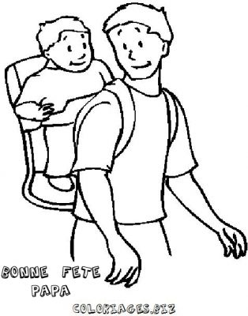
a a a a a
pa pa papa
Bonne fête papa !

